六安一中高一上学期期中考试数学试题
命题人： 胡海 审题人：顾朝阳
满分：100分 时间：100分钟

一、选择题(本大题共10小题，每小题3分，共30分．每小题中只有一项符合题目要求)
1、如图所示的韦恩图中，A，B是非空集合，定义集合A@B为阴影部分所表示的集合．若x，y∈R，A＝{x|0≤x≤2}，B＝{y|y＝3^{x}，x＞0}，则A@B＝( D )
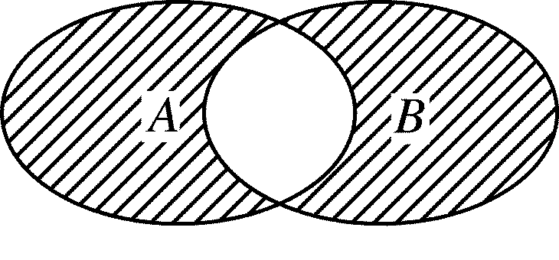
A．{x|0＜x＜2} B．{x|1＜x≤2}
C．{x|0≤x≤1或x≥2} D．{x|0≤x≤1或x＞2}
2、已知A＝{0,1}，B＝{－1,0,1}，f是从A到B的映射，则满足f(0)>f(1)的映射有(A )
A．3个 B．4个
C．5个 D．2个
3、已知函数f(x)＝若f(a)＋f(1)＝0，则实数a的值等于( A )
A．－3 B．－1
C．1 D．3
4、函数y＝的定义域为(C )
A．(－4，－1) B．(－4,1)
C．(－1,1) D．(－1,1]
5、函数在区间上是增函数，则的递增区间是（ C ）
A． B． C． D．
6、若函数f(x)＝${\text{log}}_{\frac{1}{2}}(x^{2}−6x+5)$在(a，＋∞)上是减函数，则a的取值范围是( D)
A．(－∞，1] B．(3，＋∞) C．(－∞，3) D．[5，＋∞)
7、函数的反函数是（D ）
A．$y=e^{2x−1}−1(x>0)$ B． $y=e^{2x−1}+1(x>0)$
C．$y=e^{2x−1}−1(x∈R)$ D． $y=e^{2x−1}+1(x∈R)$

8、已知函数f₁(x)＝a^{x}，f₂(x)＝xª，f₃(x)＝log_{a}x(其中a>0，且a≠1)，在同一坐标系中画出其中的两个函数在第一象限内的图像，正确的是( )
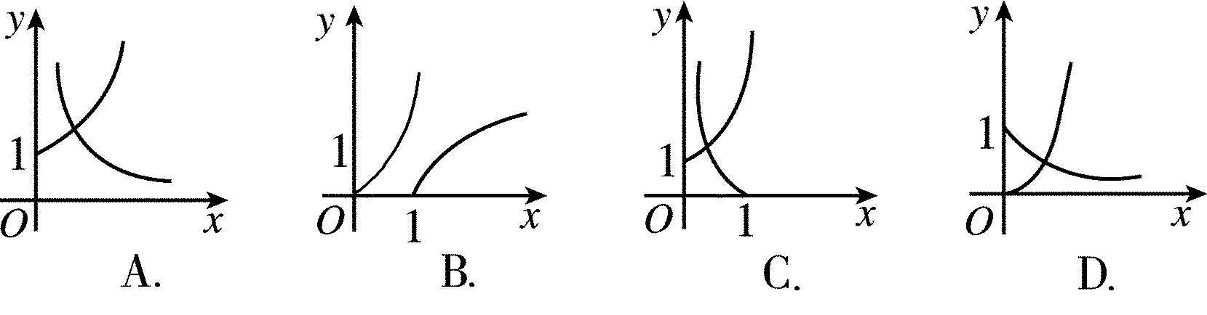
答案 B

9、若一系列函数的解析式相同，值域相同，但定义域不同，则称这些函数为“姊妹函数”，那么函数解析式为，值域为的“姊妹函数”共有（．D ）
A．2个 B．3个 C．8个 D．9个
10、已知函数f(x)＝$\left\{\begin{matrix}2^{x}\begin{matrix} & (−2≤x<0)\end{matrix} \\ g(x)−{\text{log}}_{5}(x+\sqrt{5+x^{2}})(0<x≤2)\end{matrix}\right.$，若f(x)是奇函数，则当$x∈(0,2]$，$g(x)$ 的最大值是（ C ）
A．$\frac{1}{4}$ B．$−\frac{3}{4}$ C．$\frac{3}{4}$ D．$−\frac{1}{4}$
二、填空题：（本大题共5小题，每小题4分，共２０分）把答案填在题中横线上．
11、化简$(a^{\frac{2}{3}}b^{\frac{1}{2}})⋅(−3a^{\frac{1}{2}}b^{\frac{1}{3}})÷(\frac{1}{3}a^{\frac{1}{6}}b^{\frac{5}{6}})$的结果是________________；$−9a$
12、已知函数f(x)＝满足对任意x₁≠x₂，都有<0成立，则a的取值范围是________．0<a≤.

13、里氏震级M的计算公式为：M＝lgA－lgA₀，其中A是测震仪记录的地震曲线的最大振幅，A₀是相应的标准地震的振幅．假设在一次地震中，测震仪记录的最大振幅是1000，此时标准地震的振幅为0.001，则此次地震的震级为________级；9级地震的最大振幅是5级地震最大振幅的________倍．
答案 6,10000
14、设函数若，则实数$f\left(x\right)=\frac{\text{ax}+b}{1+x^{2}}$的取值范围是_______$f\left(x\right)$
15、已知下列4个命题：
①若为减函数，则为增函数；
②若为增函数，则函数在其定义域内为减函数；
③若函数在上是增函数，则的取值范围是；
④函数，在区间上都是奇函数，则在区间是偶函数
其中正确命题的序号是 ①④ ；

三、解答题（本大题共5小题，共５０分，解答应写出文字说明、证明过程或演算步骤）
１６、（本题满分1０分）已知函数f(x)＝－x^{m}，且f(4)＝－.
(1)求m的值；
(2)判断f(x)在(0，＋∞)上的单调性，并给予证明．
答案 (1)m＝1 (2)递减
解析 (1)∵f(4)＝－，
∴－4^{m}＝－.∴m＝1.
(2)f(x)＝－x在(0，＋∞)上单调递减，证明如下：
任取0<x₁<x₂，则
f(x₁)－f(x₂)＝(－x₁)－(－x₂)
＝(x₂－x₁)(＋1)．
∵0<x₁<x₂，∴x₂－x₁>0，＋1>0.
∴f(x₁)－f(x₂)>0，∴f(x₁)>f(x₂)，
即f(x)＝－x在(0，＋∞)上单调递减．
１７、（本题满分1０分）已知函数f(x)=（a>0，a≠1，a为常数，x∈R）.
(1)若f(m)=6，求f(－m)的值；
(2)若f(1)=3，求f(2)及$f(\frac{1}{2})$的值。
解：（1）$f\left(−m\right)=6$
（2）$f\left(2\right)=\text{17},f\left(\frac{1}{2}\right)=\sqrt{2}$

１8、（本题满分1０分）已知f(x)＝log_{a}(a>0，a≠1)．(1)求f(x)的定义域；
(2)判断f(x)的奇偶性并给予证明；(3)求使f(x)>0的x的取值范围．
解：(1)由>0 ，解得x∈(－1,1)．
(2)f(－x)＝log_{a}＝－f(x)，且x∈(－1,1)，∴函数y＝f(x)是奇函数．
(3)若a>1，f(x)>0，则>1，解得0<x<1；若0<a<1，f(x)>0，则0<<1，解得－1<x<0.

１9、（本题满分1０分）若函数$f(x)=4^{x−\frac{1}{2}}−a⋅2^{x}+\frac{\text{27}}{2}$在区间[0，2]上的最大值为9，求实数a的值.
[解析]$∵f(x)=\frac{1}{2}⋅2^{2x}−a⋅2^{x}+\frac{\text{27}}{2}$，
令$2^{x}=t,∵0≤x≤2,∴1≤t≤4$，
$$∴f(x)=g(t)=\frac{1}{2}t^{2}−\text{at}+\frac{\text{27}}{2}=\frac{1}{2}(t−a)^{2}+\frac{\text{27}}{2}−\frac{a^{2}}{2}(1≤t≤4),$$
∴抛物线$g(t)$的对称轴为$t=a$，
①当$a<\frac{5}{2}时,[f(x)]_{\text{max}}=g(4)=\frac{\text{43}}{2}−4a=9⇒a=\frac{\text{43}}{8}>\frac{5}{2}$，不合；
②当$a≥\frac{5}{2}$时，$[f(x)]_{\text{max}}=g(1)=\text{14}−a=9⇒a=5$，适合；
综上，$a=5$
20、（本题满分1０分）已知定义在R上的函数f(x)＝(a，b为实常数)．
(1)当a＝b＝1时，证明：f(x)不是奇函数；
(2)设f(x)是奇函数，求a与b的值；
(3)当f(x)是奇函数时，对任何实数x，都有f(x)<c²－3c恒成立．求$c$的取值范围

(1)证明：当a＝b＝1时，f(x)＝.
f(1)＝＝－，f(－1)＝＝，
所以f(－1)≠－f(1)，f(x)不是奇函数．
(2)解法一：f(x)是奇函数时，f(－x)＝－f(x)，
即＝－对任意x∈R恒成立．
化简整理得(2a－b)·2^{2x}＋(2ab－4)·2^{x}＋(2a－b)＝0对任意x∈R恒成立．
∴⇒(舍)或
∴
解法二：∵f(x)是定义在R的奇函数，∴
∴验证满足．∴
(3)解：由(2)得：f(x)＝＝－＋.
∵2^{x}>0，∴2^{x}＋1>1.
∴0<<1.∴－<f(x)<.
由题意得：c²－3c≥
．$c≤\frac{3−\sqrt{\text{11}}}{2}或c≥\frac{3+\sqrt{\text{11}}}{2}$
．

